山东理工大学网上服务大厅

用户使用说明

目 录

1 产品操作说明 1

1.1 系统登录（浏览器建议：谷歌、360，IE9/10/11、Edge、） 1

1.1.1 PC端登录 1

1.1.2 密码修改 2

1.2 系统功能介绍 4

1.2.1 页面主题配置 4

1.2.2 桌面管理 4

1.2.1 邮箱设置 5

1.2.2 业务直通车说明 7

1.2.3 办公系统相关通知 7

1.2.4 系统功能说明 8

1.2.5 说明： 10

# 产品操作说明

## 系统登录（浏览器建议：谷歌、360，IE9/10/11、Edge、）

### PC端登录

系统登录步骤如下：

1. 在浏览器地址栏输入数字化校园门户系统访问地址：<http://ehall.sdut.edu.cn/>，

如下图：

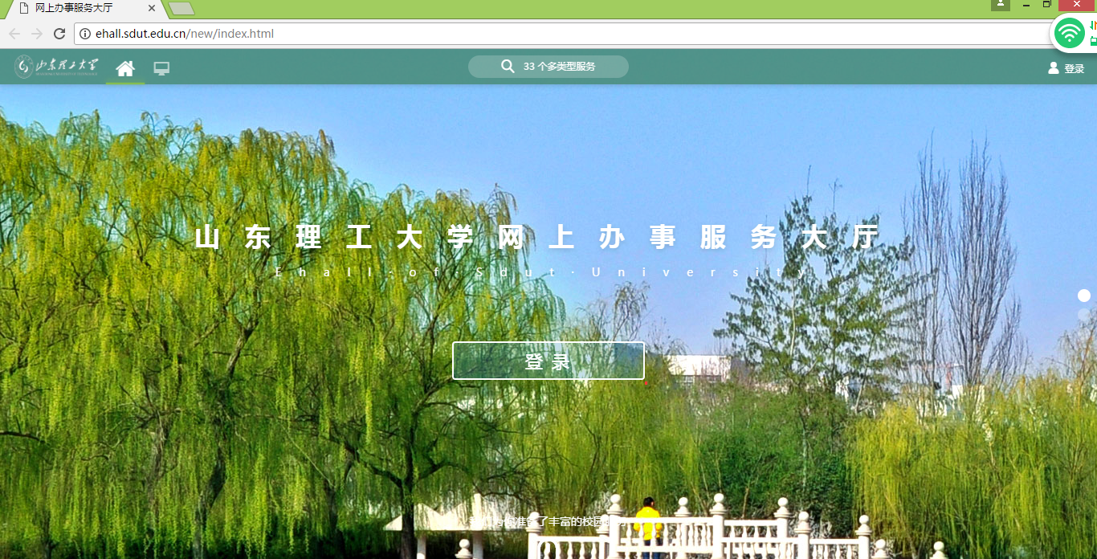

1. 点击登陆，或者右上角的登陆按钮。用户名为工号，初始密码默认为身份证后六位，出现系统登录页面，如下图：

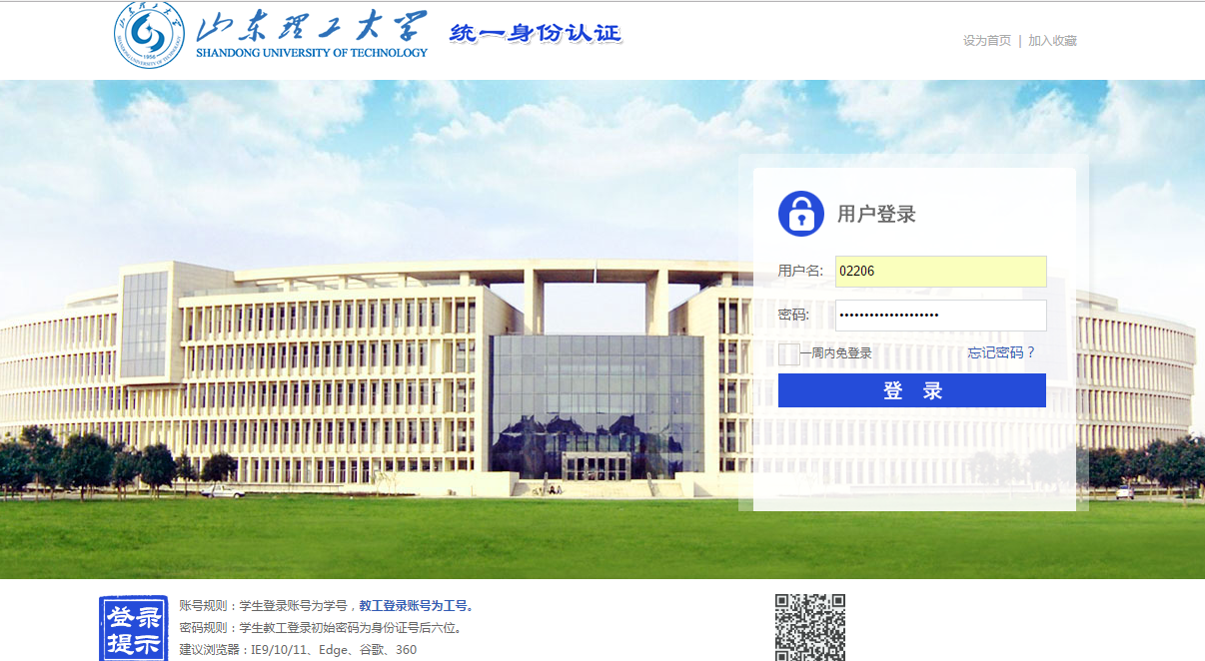

输入用户名/密码，即可进入系统首页。扫描图中的二维码，可以安装目前学校的简易版手机移动端（试用版）。网上办事大厅登录后如下图：

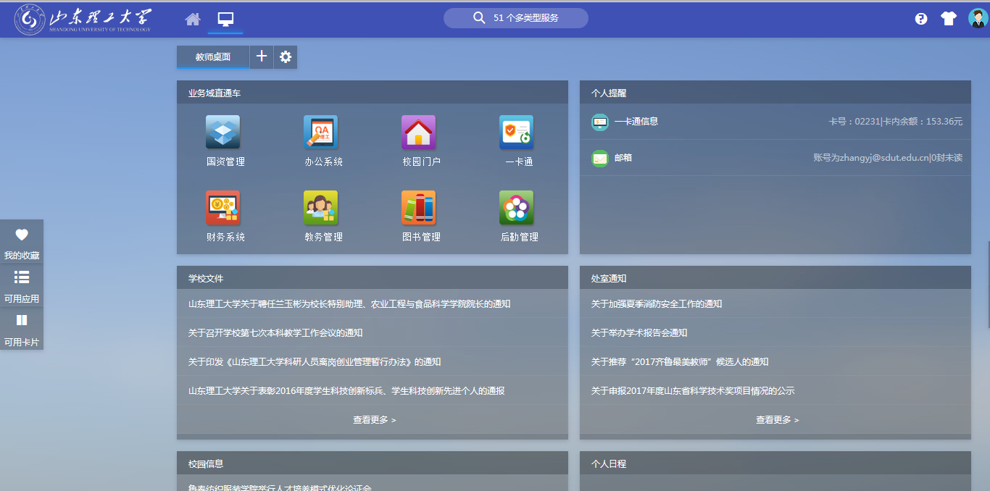

### 密码修改

1)登陆服务大厅以后，进入如下界面，在右上角点击账号信息，弹出“个人中心”。

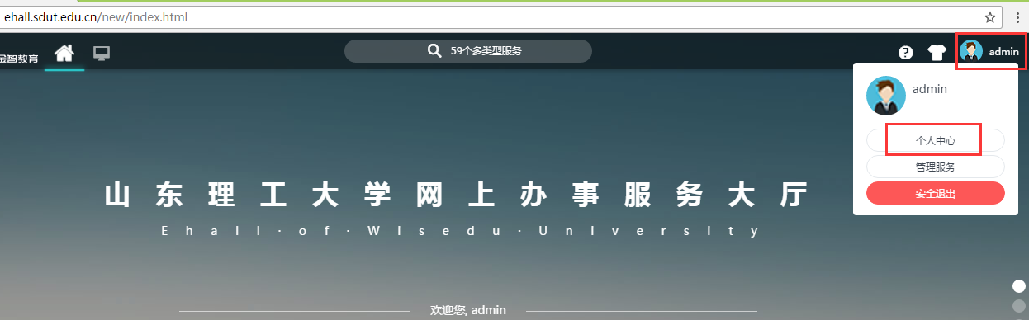

（2）首先维护个人材料，提示问题，答案，生日，三个字段都要维护；邮箱输入以后，需要点击右侧的绑定按钮。这个地方维护好信息，如果忘记密码，可以通过回答问题，或者邮箱找回密码。

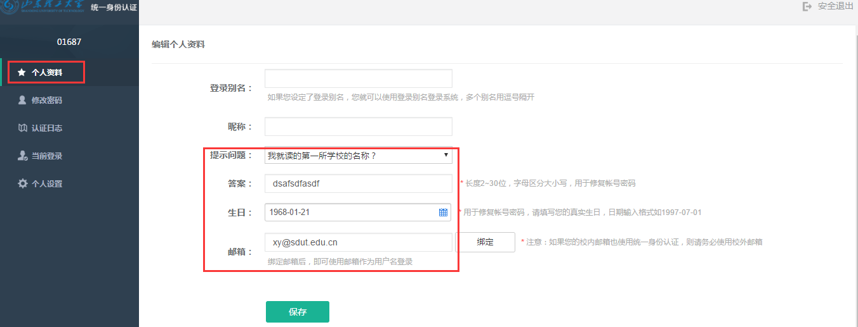

（3）修改密码，输入当前密码，新密码，新密码确认，验证码。即修改自己的密码。

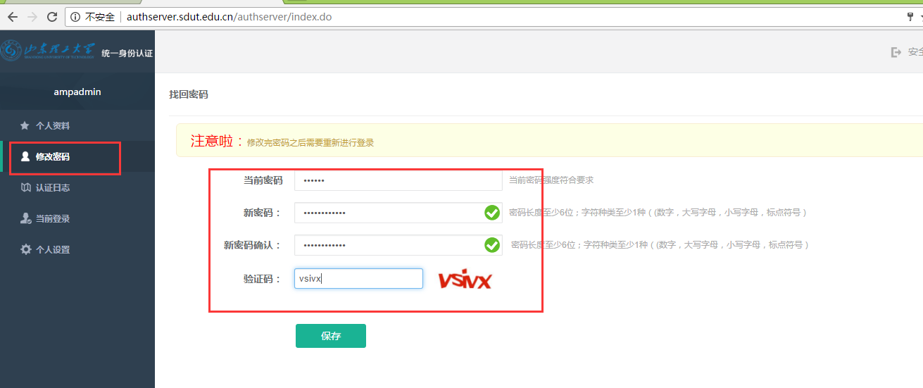

最后保存，提示修改密码成功，然后关闭浏览器。重新打开，再次登陆的时候，即为新设置的密码。

## 系统功能介绍

### 页面主题配置

登陆系统的右上角，有个皮肤按钮，点击之后，出现6个主题。根据情况，自己可以选择不同的风格。

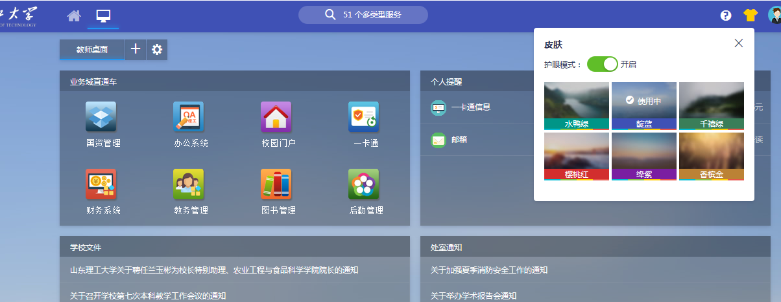

### 桌面管理

1）栏目配置，全部是自动适应的。根据自己电脑设置的分辨率，自动对应显示两列或者三列。可以点击栏目右上角，删除小工具。新建桌面，拖拽栏目（点中栏目，同时点击左键，可以实现栏目的排版），自定义排序。

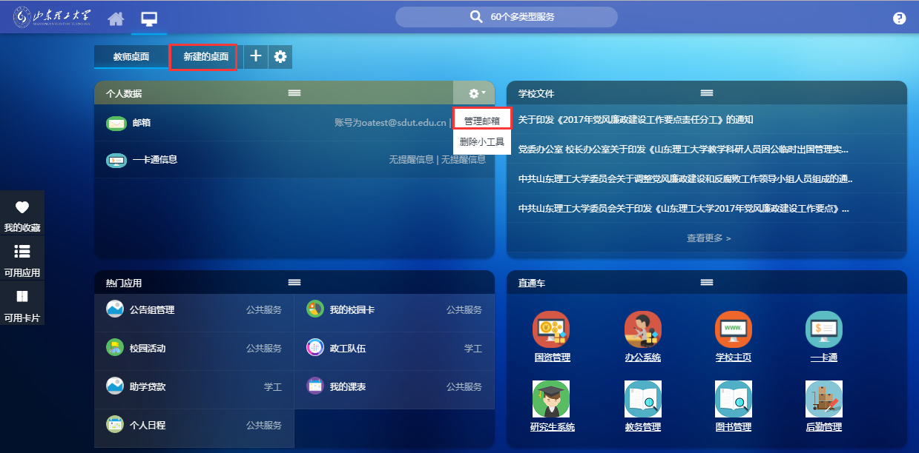

2）在桌面的左侧，有个‘可用卡片’。

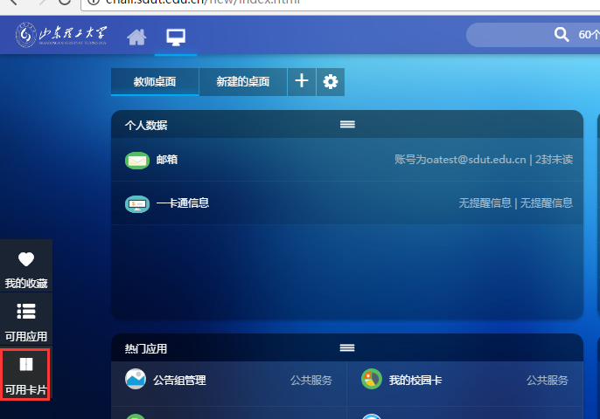

点击之后，如下图显示，常用的卡片分为三类。公共服务、办公、平台基础。

可以通过点击界面上面‘+’增加栏目在首页上显示，或者通过点击界面上‘-’删除在首页上显示的栏目。

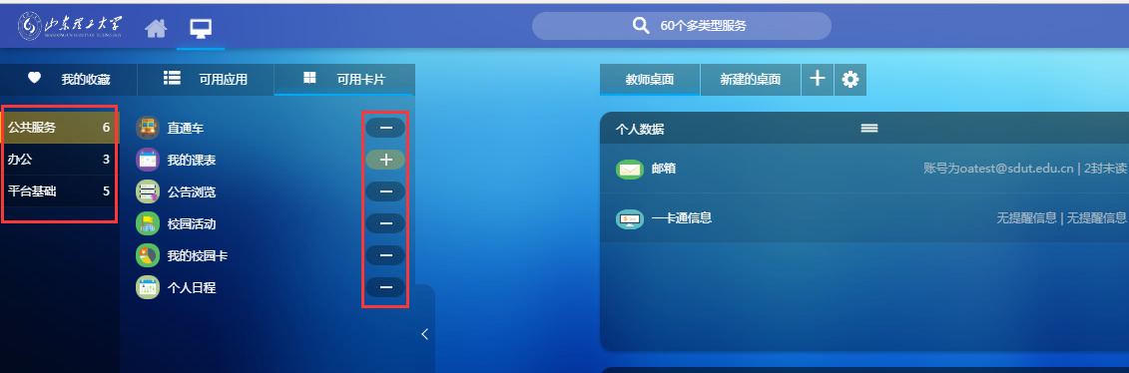

### 邮箱设置

1)在首页里面，个人数据栏目，目前已经和校内邮箱做好了集成，如下图。

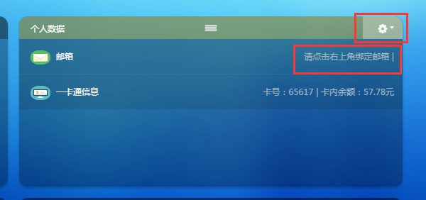

2）配置步骤如下：点击本栏目的右上角，有个管理邮箱，如下图。

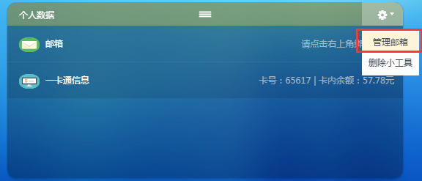

3）然后新增邮箱，如下图：

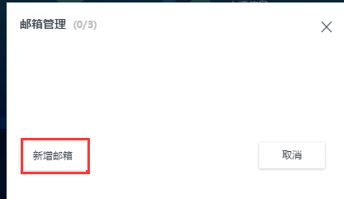

4）按照提示，输入用户名和密码，如下图，点击确认，等待提示增加成功。

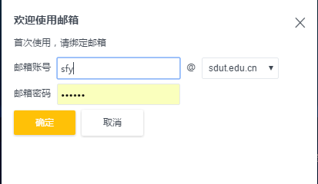

5）绑定之后，如下效果，可以提醒未读邮件数，点击未读邮件数，可以跳转到邮件系统查看具体的邮件内容信息。

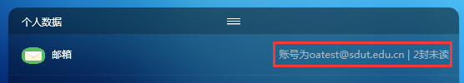

### 业务直通车说明

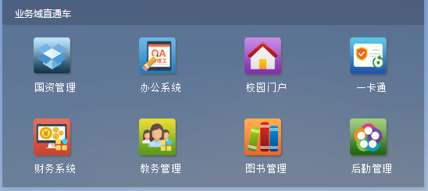

此页面逐步再和部门业务系统对接，完成之后，点击对应的图标，自动进入相关系统的权限。

目前已经完成国资系统，办公系统，一卡通，财务系统，图书管理，后勤管理的单点登录。

### 办公系统相关通知

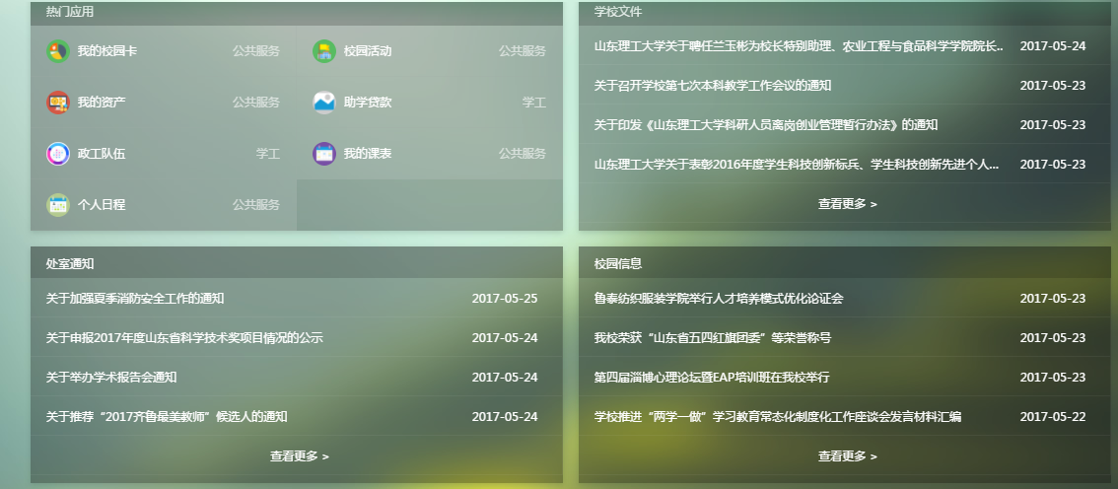

在服务大厅首页里面，有三个栏目:学校文件、处室信息、校园信息，分别对应了办公系统里面的这三个栏目。

另外‘公告浏览’栏目，是服务大厅里面自带的公共发布管理功能，后期根据学校实际需求，分配给不同的部门。进行公告的发布管理。

### 系统功能说明

1）服务大厅里面的应用，都是通过左侧可用应用来展示的。

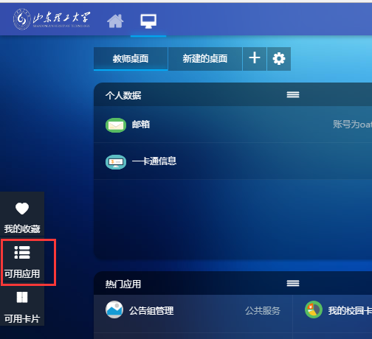

2）可以查询到所有的系统功能。可以通过搜索，直接查询对应的功能应用。

也可以通过分类进行查询。

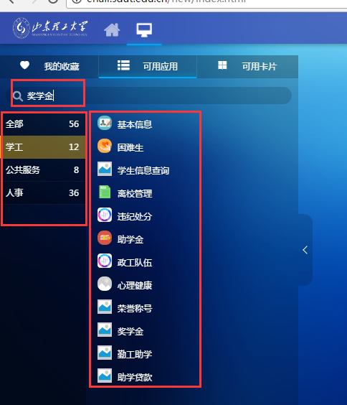

3）后勤服务

如下图中的：房产信息，会场预定，教工用水，网上报修，咨询建议，这些应用是集成了后勤系统，实现了身份对接。

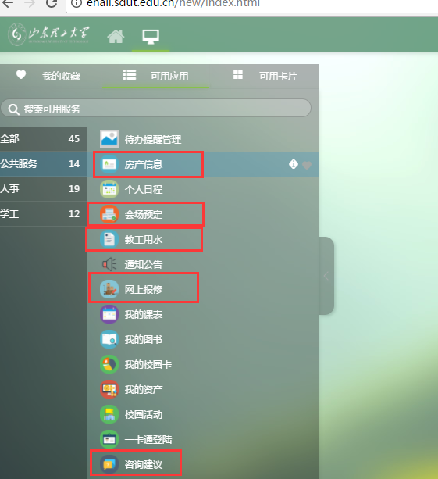

4）我的校园卡，每天晚上进行数据同步。

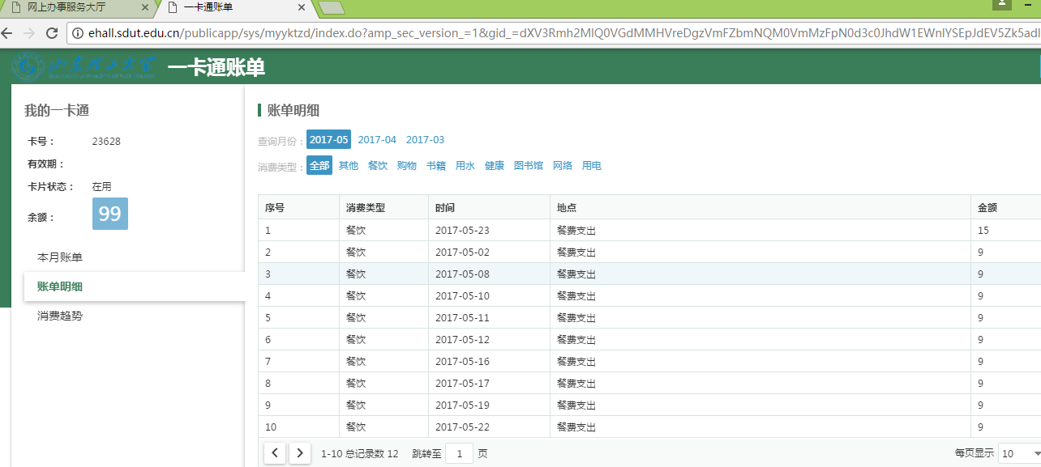

5)我的资产

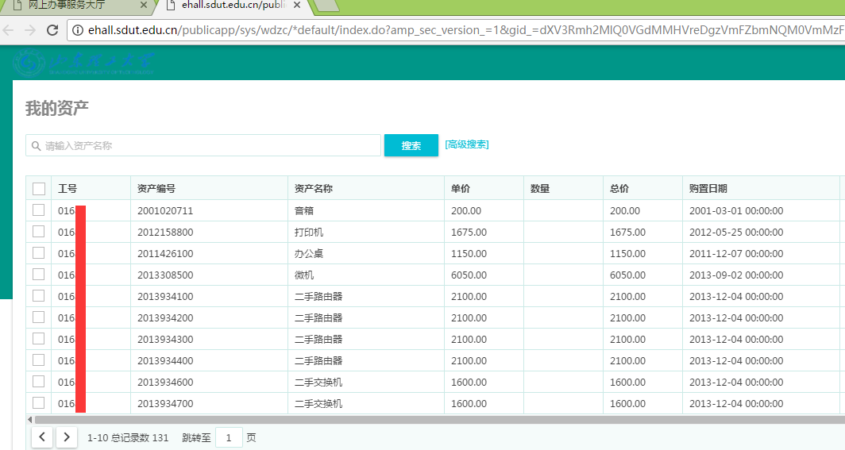

### 说明：

目前总共70个应用，逐个在推广中。我们会跟相关业务部门的意见，进行权限的划分，逐步对各个功能应用进行培训、上线。